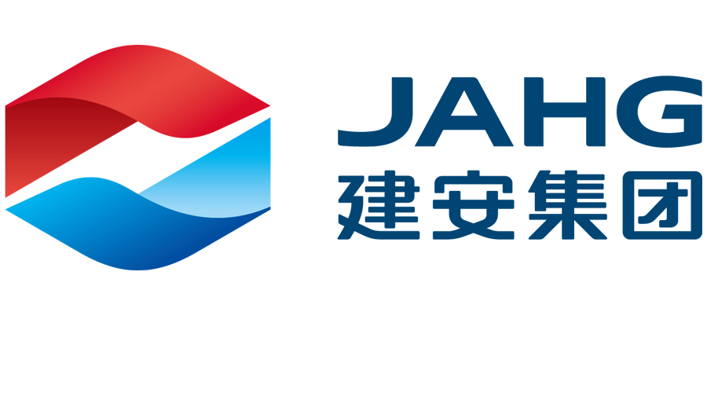
建安投资控股集团有限公司

一、公司简介
建安投资控股集团有限公司（简称“建安集团”）是2002年9月成立的，亳州市政府直属的国有独资企业。2014年6月底由原亳州建投集团更名为建安投资控股集团有限公司，整合除古井集团外的所有亳州市属国有企业，形成拥有全资子公司11家，控股子公司12家，参股子公司9家，三级子公司36家的国有投资控股集团公司。目前公司注册资本30亿元人民币，总资产720.33亿元，净资产412.69亿元。建安集团作为国有资本的投资主体，是连接所属企业和市国资委的桥梁，承担市级的投融资及产业经营的任务，实现国有资本保值增值，推进新兴产业发展和基础设施建设。作为一般类投资公司，按市场化原则运营管理所属企业及资产，围绕投融资与产业经营两大目标开展业务，服务城市建设发展，提升资产营运效益。未来将围绕“类金融、城市建设、市政公用、公共交通、文化旅游”等业务板块，探索构建国有企业分类运营模式。
类金融板块：打造以融资担保、创新创投、融资租赁为核心的多牌照类金融集团，将建安旗下现有的担保公司、典当公司、小额贷款公司、融资租赁公司、创新创投公司、保险代理公司和地方农商行股权整合，组建安徽安诚金融控股集团，为中小企业的发展提供全方位融资服务，建设品种齐全的融资产品超市。安徽安诚金融控股有限公司成立于2014年6月，注册资本20亿元人民币，经营范围：股权投资、债券投资、项目投资、资产运营、资产管理、企业并购重组和投资管理及咨询等。

城市建设板块：打造以城市基础设施建设、土地整理开发和建筑工程施工为核心的城建集团，通过对下属的亳州城建发展股份有限公司、建投房地产开发有限公司、亳州建工公司、宜居物业公司等子公司的整合梳理，形成产业链条齐全，竞争优势明显的城建集团，围绕城市基础设施建设参与政府购买服务，按照市场化方向经营城建板块企业。

市政公用板块：打造以城市供水、污水处理、燃气、秸秆发电、污泥处理等为业务核心的城市运营集团，通过对现有自来水厂、污水处理厂、排水公司、公共管网、天然气等公司的整合，打造以水务投资集团为代表的专业化运营公司，形成资源优势明显，功能齐全的城市运营集团。

公共交通板块：打造以交通基础设施建设、铁路、机场和城市公共交通运营为核心的交通运营集团，通过对现有的铁投公司、交投公司、公交公司、出租车公司的整合优化，组建以建设、运营和管理为一体的交通运营集团。

文化旅游板块：打造以文化旅游、旅游地产开发和广告服务为核心的文化旅游集团。充分发挥亳州市作为国家级历史文化名城的地理人文优势，通过对市文化旅游公司、广告公司等的整合，未来还将通过对有线电视、新闻传媒等资源的逐步整合，着力将亳州市的文化旅游资源充分挖掘，将亳州市璀璨的历史文化资源发扬光大，形成以建设、运营、管理为一体的文化旅游集团。

二、企业文化
建安集团企业文化：诚信 务实 专业 共赢
温馨的企业氛围 公司内部设有职工食堂、活动室、健身房等，并为外地员工提供集体宿舍，最大限度为员工生活提供便利。公司以绿色、洁净、舒适的办公环境，积极、务实、和谐的人文环境，营造团结协作、充满活力的工作氛围。公司领导及员工都呈年轻化，员工平均年龄不到30岁，人际关系简单明朗。
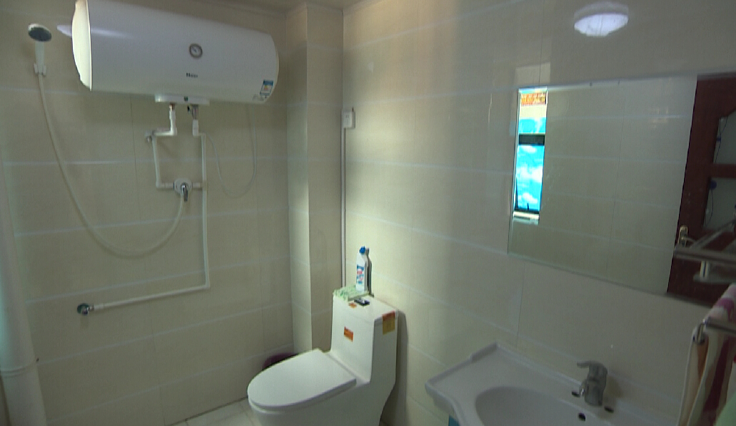
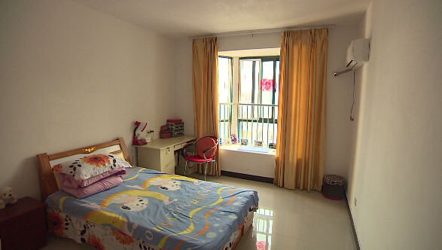 温馨的员工宿舍 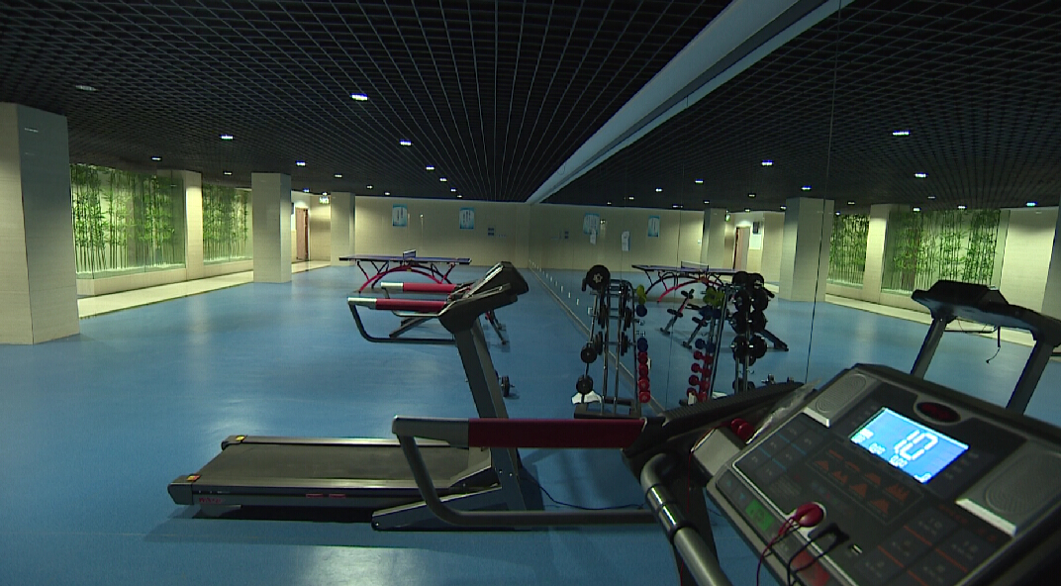 
舒适的健身场所

科学的管理理念 公司薪酬体系及绩效考核体系中，对于薪酬调整、绩效奖惩、职位晋升等，都确立了以工作目标为导向、工作业绩为评判的明确指标。
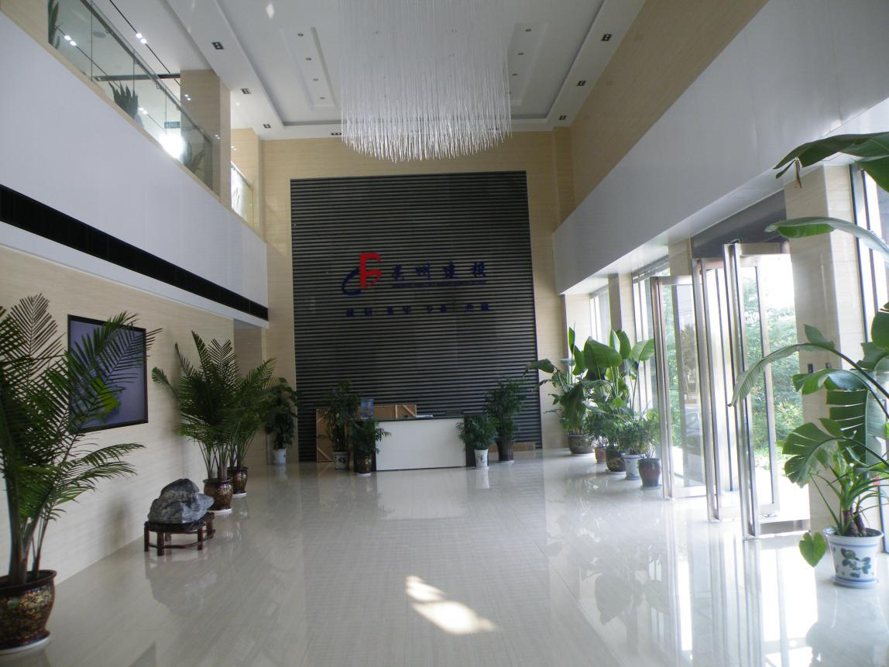
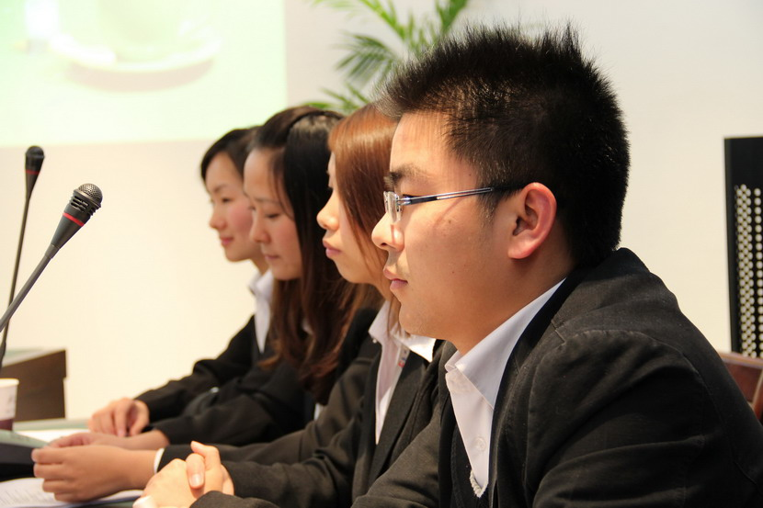
辩论赛风采
此图片正在制作

人性化的发展环境 公司致力于人才的培养，鼓励员工个人理想与公司发展相契合，从加入公司开始即为员工订制个人成长计划，支持员工在职学习、各类专业培训，并实行奖励措施；年度管理预算中专门列出职工教育经费和培训费用项目，每位员工每年都有接受内训和外训的机会。

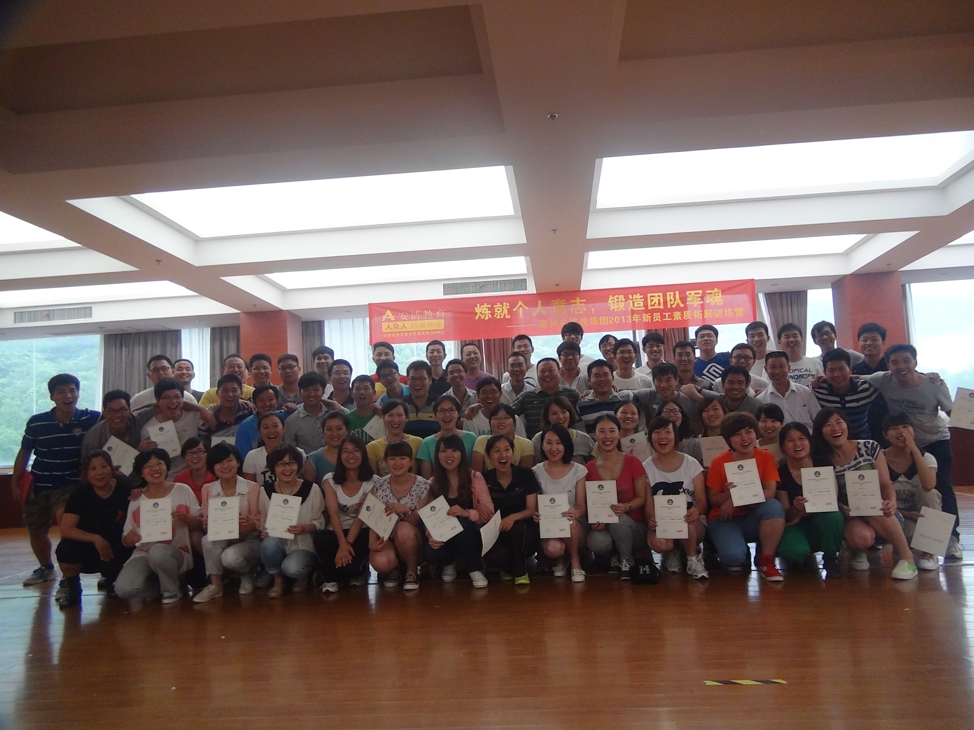
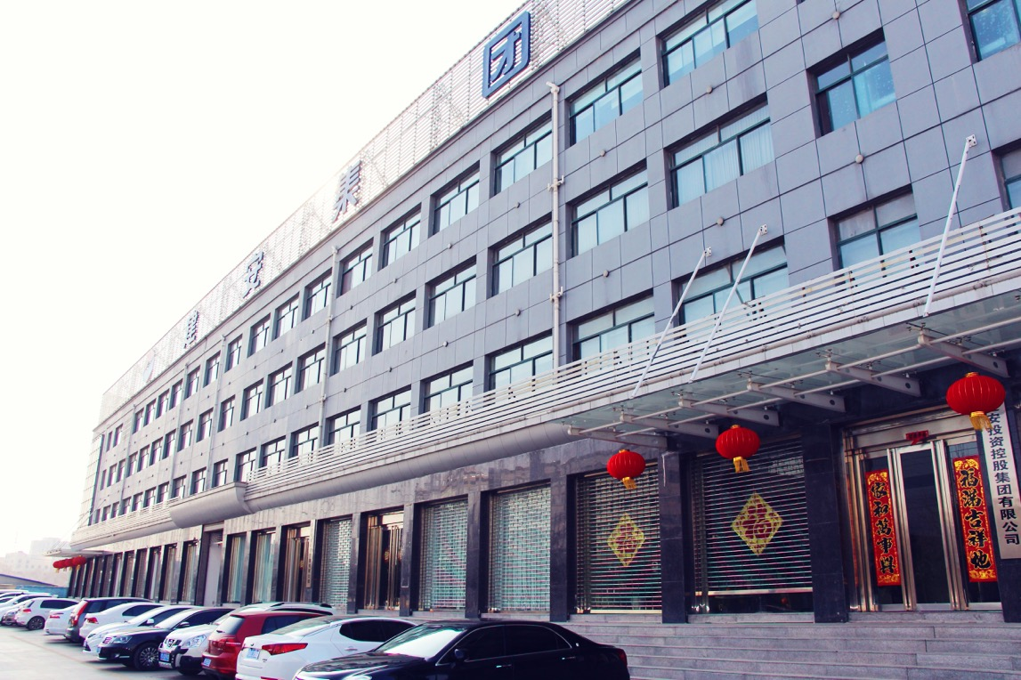
素质拓展
建安集团

- 联系方式
电话：0558-5625619
公司网址：www.jahg.com.cn
公司地址：亳州市谯城区药都大道1366号

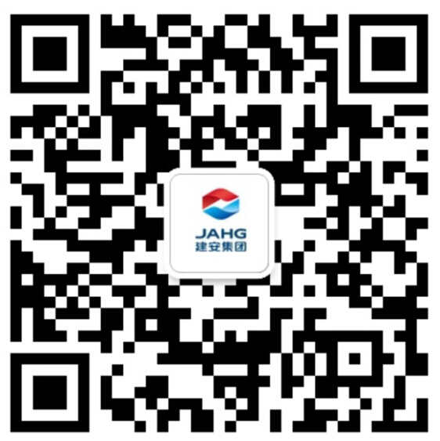
扫一扫 建安集团官方微信平台

